آلاء
فضلاوي
5-ج
بر الوالدين

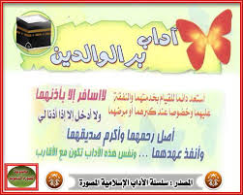
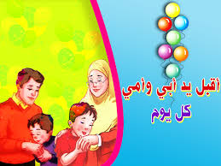
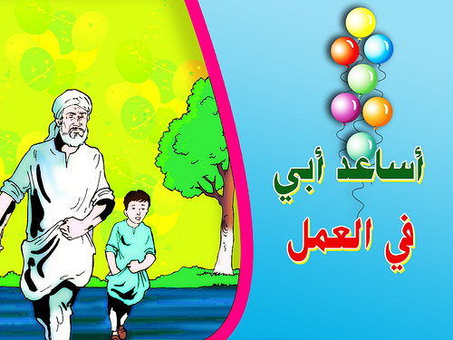

من الطرق التي بإمكاننا أن نحقق بها برّ الوالدين هي السعي الدائم لتحقيق ما يرغبان به منّا في علمنا وعملنا؛ حيث يتمنّى الآباء من أبنائهم أن يكونوا ذا شأنٍ عظيم في الدّنيا من خلال ما يصلون إليه من درجات علميّة، ويرى الآباء أنّ بدراسة أبنائهم وحصولهم على درجاتٍ علميّة تحقيقاً لأحلامهم ورغباتهم، كما ويحبّ الآباء من أبنائهم أن يتمتّعوا بأخلاقٍ عالية في سلوكهم؛ حيث يحافظون بذلك على السيرة الطيّبة لأنفسهم ولذويهم بين الناس، ويكسبون رضا الله بسبب تمتّعهم بالأخلاق العالية. ومن الطرق الأخرى التي بإمكاننا أن ننال بها بر الوالدين أيضاً هي معاملتهما بطريقة حسنة وترضي الله، وأن لا نتعامل معهما بشدّة، وأن لا نرفع أصواتنا عليهما، بالإضافة لذلك لا بدّ من المحافظة عليهما أثناء كبرهما من خلال تقديم السكن الملائم لهما، وتقديم كلّ ما يحتاجونه من احتياجات أخرى، ومعاملتهما بطريقة تليق بهما في كبرهما حتى يرحمنا أبناؤنا عندما نصبح كباراً في السن. ومن أوجه برّ الوالدين أيضاً تعليمهما أمور الدين كما يجب، وتعريفهما على الأمور الشرعية التي يحتاجونها عند كبرهما؛ حيث يحتاج الوالدان إلى تعلّم الأحكام الشرعية التي تساعدهما في تطبيق أمور دينهما إذا لم يكونا متعلّمين؛ حيث يساعدهما ذلك في تعلّم الأمور التي ينبغي عليهما القيام بها أثناء الصلاة وقراءة القرآن وغيرها من العبادات التي يقومون بها، وهذا يجعل من رضا الله ورضا الوالدين أمراً محقّقاً بسبب قيامنا بتعليمهما ما ينفعهما بالدّنيا والآخرة.

https://youtu.be/OxnCNLWcBMY

